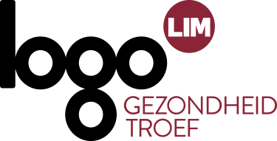
Voor altijd stoppen met roken?
Vergroot je kans met een tabakoloog!

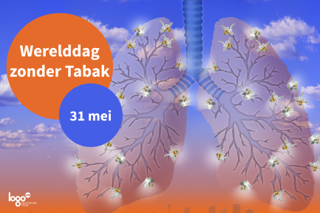
Stoppen met roken met de hulp van een tabakoloog? Straf plan! Want een tabakoloog is een echte rookstopspecialist.
Een tabakoloog weet hoe moeilijk het is om te stoppen met roken. Hij gaat na wat roken voor jou betekent, bereidt je goed voor en begeleidt je tijdens het stoppen. Met de hulp van een tabakoloog vergroot je dus de kans om voor altijd te stoppen met roken!

Nieuw terugbetalingssysteem
Wie wil stoppen met roken en daarvoor hulp zoekt bij een tabakoloog betaalt vanaf 1 januari 2017 enkel nog een deel van de kosten zelf. De Vlaamse Overheid betaalt de rest rechtstreeks aan de tabakoloog.
Hoeveel je moet betalen, hangt af van je situatie (leeftijd, verhoogde tegemoetkoming), de soort begeleiding (individueel, in groep) en de duur van de begeleiding.
Iedereen heeft jaarlijks recht op een tussenkomst voor max. 4 uur individuele begeleiding of 12 uur begeleiding in groep. Het systeem werkt met punten (48 punten in totaal). Bij elke begeleiding gaan er punten af.

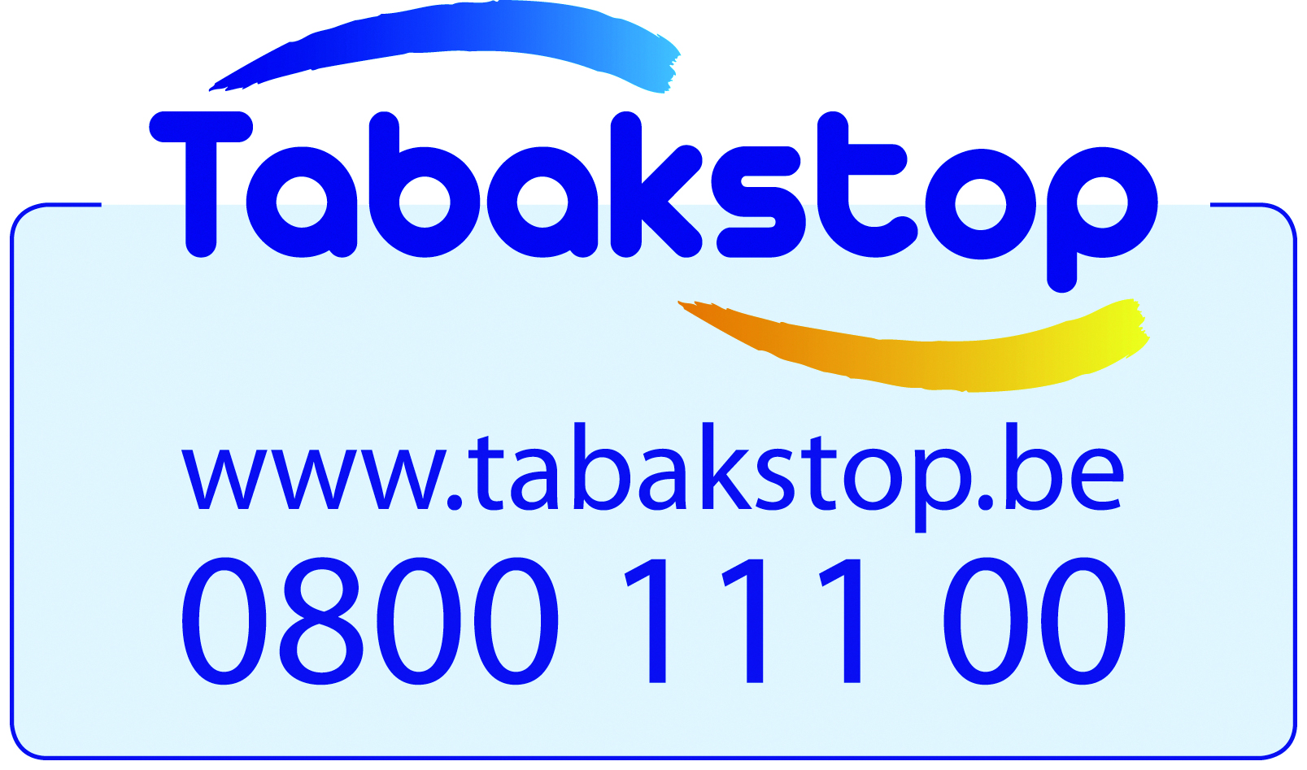
Meer info? Tabakstop geeft je gratis advies over de eerste stappen die je zelf kan zetten. Bel het gratis nummer 0800 111 00 of neem een kijkje op www.tabakstop.be.

Aandachtspunten voor publicatie
Je mag dit artikel kosteloos overnemen, gelieve wel de bron (Logo Limburg vzw) te vermelden en het logo van onze organisatie af te beelden.

